АМО "КИЖИНГИНСКИЙ РАЙОН"

МКУ "КОМИТЕТ ПО СОЦИАЛЬНОЙ ПОЛИТИКЕ АМО "КИЖИНГИНСКИЙ РАЙОН"

МУНИЦИПАЛЬНОЕ БЮДЖЕТНОЕ ОБЩЕОБРАЗОВАТЕЛЬНОЕ УЧРЕЖДЕНИЕ

ВЕРХНЕ-КИЖИНГИНСКАЯ СРЕДНЯЯ ОБЩЕОБРАЗОВАТЕЛЬНАЯ ШКОЛА

school_edermeg@govrb.ru

тел. 89913689799

671406 Кижингинский район,

улус Эдэрмэг,

ул. Намсараева, д.35

Анализ

работы по формированию финансовой грамотности обучающихся

в МБОУ Верхне-Кижингинская СОШ

за 2022 год.

Процесс формирования финансовой грамотности у детей должен сопровождаться различными мероприятиями, которые позволили бы вовлечь в него как можно больше участников данного процесса. Нынешние школьники практически выросли вместе с современной экономикой, и, живя в мире ценников, а не ценностей, даже и не подозревают о том, что существует и другая система человеческих отношений, кроме той, которая измеряется деньгами.

Цель: формирование разумного финансового поведения при принятии обоснованных решений по отношению к личным финансам и повышение эффективности защиты их прав как потребителей финансовых услуг.

Задачи:

- формирование понимания необходимости личных сбережений;

- формирование рационального отношения к привлечению кредитов;

- формирование способности к распознанию финансовых пирамид;

- формирование установок на отстаивание собственных интересов в споре с финансовыми институтами;

- формирование установок на повышение финансового образования, информированности в сфере управления личными финансами.

Важно помнить, что сегодняшние дети - это будущие участники финансового рынка, налогоплательщики, вкладчики, заёмщики. Вот почему финансовое обучение нужно начинать в раннем возрасте на начальных ступенях образовательной системы. В МБОУ Верхне-Кижингинская СОШ работа по формированию финансовой грамотности среди обучающихся ведется **по различным направлениям:**

**1. Онлайн-уроки по финансовой грамотности на сайте** [**https://dni-fg.ru/**](https://dni-fg.ru/)

Организатором проекта выступает регулятор финансового рынка России – Центральный банк Российской Федерации.

Цели онлайн-уроков:

✓ Пробудить у школьников интерес к финансовым знаниям за счет нестандартной формы занятий и возможности коммуникации с профессионалами в сфере финансов.

✓ Сформировать убежденность учащихся в том, что финансовая грамотность – основа финансового благополучия.

✓ Заложить у старшеклассников установки грамотного финансового поведения, закрепить базовые финансовые понятия, познакомить с актуальными финансовыми продуктами и услугами, предупредить о рисках.

Уроки проходили в формате вебинаров в режиме реального времени, что позволяло экспертам взаимодействовать с аудиторией, задавать вопросы, получать ответы учащихся и самим отвечать на их вопросы. Эксперты рассказывали школьникам о личном финансовом планировании, инвестировании, страховании, преимуществах использования банковских карт. Особое внимание уделялось правилам безопасности на финансовом рынке и защите прав потребителей финансовых услуг. Обучающиеся нашей школы приняли участие в следующих занятиях:

|  |  |  |  |  |
| --- | --- | --- | --- | --- |
| Дата | Тема онлайн-урока | Классы | Охват уч. | Наличие сертификата |
| 18.03.2021г. | С деньгами на Ты или зачем быть финансово грамотным | 8-9 кл | 10 | + |
| 13.04.2021г. | Вклады: как сохранить и приумножить | 8-10 кл. | 11 | + |
| 9.12.2021г. | Пять простых правил: чтобы не иметь проблем с долгами | 8-10 кл | 11 | + |
| 11.03.2022г. | Личный финансовый план: Путь к достижению цели | 8-10 кл | 11 | + |
| 26.10.2022г. | Зачем нужна страховка и от чего она защитит? | 8-11 кл | 18 | + |
| 14.12.2022г. | Акции. Что должен знать начинающий инвестор | 8-11 кл | 18 | + |
| 13.02.2023г. | Денежные реформы. Уроки прошлого | 8-11 кл | 18 | + |

Выявлены трудности по внедрению онлайн-уроков по финансовой грамотности в образовательный процесс. Практически невозможно каждый раз менять расписание под просмотр этих уроков. Возникают также технические трудности. Предложение по выходу из

сложившейся ситуации: предоставить возможность просматривать уроки в удобное время

для образовательных учреждений посредством их скачивания. Таким образом, появится возможность создания базы онлайн уроков по финансовой грамотности.

2. С 1 по 18 декабря 2022 года обучающиеся и педагогические работники приняли активное **участие во всероссийском онлайн-зачете по финансовой грамотности** на сайте <https://finzachet.ru/>. Организаторы: Банк России и Агентство стратегических инициатив. Участники зачета отвечали на вопросы о вкладах, кредитах и платежных картах, других финансовых продуктах и услугах, о том, как распознать мошеннические схемы. Всего в зачете приняло участие 24 обучающихся (48%), 11 педагогических работников. Все получили сертификаты об участии.

3. В марте 2022г. на образовательной платформе Учи.ру обучающиеся 1-9 классов приняли **участие во Всероссийской онлайн-олимпиаде по финансовой грамотности и предпринимательству.** Результаты участия: в 1-4 классах приняли участие 4 обучающихся, из них 1 победитель (Цынгуева У., уч. 2 класса), в 5-9 классах – 11 обучающихся, из них 5 победителей (Эрдынеев Г, уч. 5 класса, уча-ся 8 класса – Занданов З, Софронова С., Базаржапова А., Гомбоева С.). Победители награждены дипломами, участники – сертификатами.

4. **Применение банка заданий по формированию функциональной грамотности на сайте** [**https://resh.edu.ru/**](https://resh.edu.ru/)

В МБОУ Верне-Кижингинская СОШ приказом директора №20 от 07.06.2022 года п.2 сформирована рабочая группа по направлениям функциональной грамотности. За развитие финансовой грамотности у обучающихся, за использование банка заданий назначена ответственной Цынгуева А.Д., учитель обществознания.

|  |  |  |  |  |  |
| --- | --- | --- | --- | --- | --- |
| Дата | Тема онлайн-урока | Классы | Всего обуч. | Выполнили | Результат  (см. табл.) |
| 22.12.2021г. | Финансовая грамотность. Диагностическая работа. 2 вариант | 8, 9 кл | 8 | 7 | без экспертизы |
| 18.04.2022г. | Финансовая грамотность | 8 кл. | 4 | 4 | Таблица 1 |
| 18.04.2022г. | Финансовая грамотность. Диагностическая работа. 9 класс | 9 кл. | 4 | 4 | Таблица 2 |
| 4.10.2022г. | Финансовая грамотность. Карта Юность. 10 заданий. | 8 кл. | 8 | 8 | Таблица 3 |
| 4.10.2022г. | Финансовая грамотность. Опоздавший миксер. 8 заданий. | 9 кл. | 4 | 4 | Таблица 4 |
| 03.12.2022г. | Финансовая грамотность. Безопасность в социальных сетях. 4 задания | 6 кл. | 5 | 5 | Таблица 5 |

В 2022 году помимо использования банка заданий по функциональной грамотности по другим направлениям, обучающиеся выполнили 5 диагностических работ по финансовой грамотности. Результаты отражены ниже в таблицах.

Таблица 1

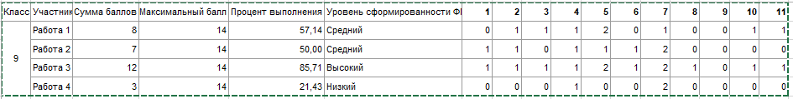Таблица 2

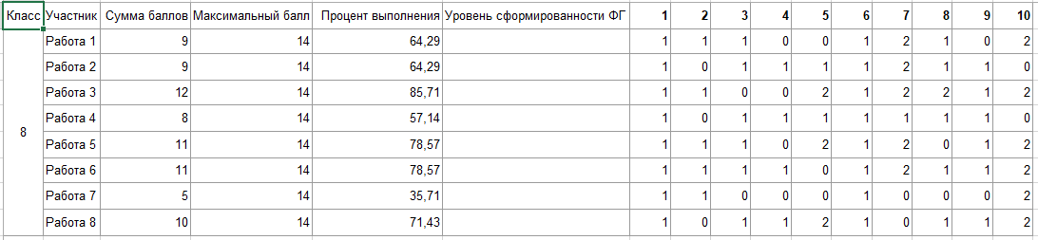Таблица 3

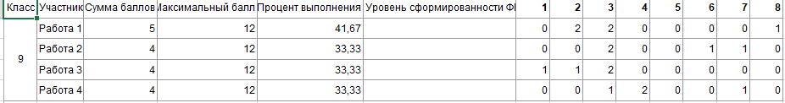Таблица 4

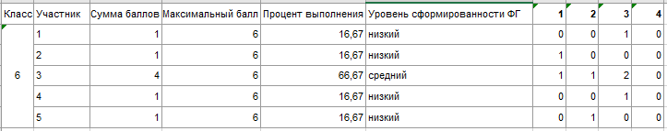Таблица 5

Кроме использования банка заданий можно использовать материалы к урокам. Уроки **«Российской электронной школы» – это выверенная последовательность подачи** дидактического материала на протяжении всего периода обучения, преемственность в изложении тем, формирование связей между предметами. В «Российской электронной школе» можно учиться постоянно, а можно заглянуть, чтобы повторить пропущенную тему или разобраться со сложным и непонятым материалом. Это отличная возможность для учителей побывать на «открытых уроках» своих коллег и перенять лучший опыт или подобрать к своим урокам разнообразные дополнительные материалы.

5. Одной из наиболее удобных форм является внеурочная деятельность. Включение курса «Основы финансовой грамотности» как одного из направленийвнеурочной деятельности позволяет придавать социально - экономическую значимость содержанию основной образовательной программы начального общего образования, что в свою очередь способствует приобретению школьниками навыков необходимых для социализации и адаптации в современном обществе.

Данный курс внеурочной деятельности значительно расширяет и дополняет знания детей об управлении собственным бюджетом и личными финансами. Выполнение творческих работ, практических заданий позволяет подросткам приобрести опыт принятия решений в области экономики, управления личными финансами, применить полученные знания в реальной жизни.

На занятиях учащиеся занимаются различными видами познавательной деятельности, учатся творчески мыслить и решать различные экономические задачи.

Изучать финансовую грамотность можно и через интеграцию в урочную деятельность на уроках математики, окружающего мира и литературного чтения. При решении задач, которые включают в себя величины цены, количества, стоимости, младшие школьники теоретически учатся решать финансовые проблемы. На уроках литературного чтения происходит обсуждение ситуаций, связанных с прочтением произведений, в которых упоминаются различные социальные и финансовые ситуации, учащимися высказывается собственная точка зрения и формируется устойчивое понимание выбора правильной модели социального и финансового поведения. Большую возможность включать элементы финансовой грамотности дают уроки окружающего мира.

В начальной школе внеурочные занятия также должны включать в себя темы о различных профессиях, их особенностях, а также о денежных отношениях в современном мире. На этих занятиях учащиеся не только получат представления о деньгах, прибыли, расходах, доходах, бюджете, но и будут учиться применять свои знания и умения при освоении других дисциплин. Данная работа является одним из требований Федерального государственного образовательного стандарта.

Для успешной реализации вопросов экономического воспитания можно использовать разнообразные упражнения, дидактические игры и задания. Начинать изучение финансовой грамотности следует с формирования таких понятий, как потребности, экономика, экология, ресурсы.

Курс «Основы финансовой грамотности» представлен в количестве 1 часа в неделю как **внеурочная деятельность в 5-9 классах.** Рабочие программы внеурочной деятельности «Основы финансовой грамотности» разработаны в соответствии с требованиями ФГОС, в 5 классе с требованиями обновленных ФГОС (приказ Минпросвещения №287 от 31.05.2022).

**6. Курсовая подготовка учителей (по функциональной и финансовой грамотности)**

Одной из основных условий комплексного развития у обучающихся финансовой грамотности является определяется постоянное повышение квалификации педагогов с целью углубления и усовершенствования имеющихся профессиональных знаний, повышения качества  
профессиональной деятельности. Современный уровень состояния образовательной системы  
обуславливает необходимость овладения педагогами научно-теоретическими знаниями о  
современных образовательных технологиях, умениями самоанализа педагогической практики и  
прогнозирования результатов своей работы. Повышение квалификации должно носить  
опережающий характер, обеспечивать профессионально-личностное развитие педагога,  
непрерывно улучшать его профессиональные качества и способности. В школе этим вопросам  
уделяется большое внимание. Целенаправленно осуществляется работа по повышению  
квалификации педагогических работников. Учителя школы продолжают принимать активное участие в методических онлайн-семинарах, конференциях, знакомятся с опытом работы коллег.

|  |  |  |  |  |
| --- | --- | --- | --- | --- |
| № | Ф.И.О. (полностью) | название курсов, семинаров (полностью) | сроки прохождения | место прохождения |
| 1. | Бимбаева  Долгорма  Пунсыковна | «Функциональная грамотность. Развитие и диагностика» | 25.02.2021г | Я Класс |
| «Основы финансовой грамотности» | 13.03.2021г | ГАУ ДПО РБ «БРИОП» |
| «Компетенции учителя по формированию функциональной грамотности учеников» | Москва, 2021г | Интенсив Я Учитель 3.0 |
| 2. | Очирова Ида Васильевна | 1. республиканский семинар-совещание «Повышение качества образования на основе анализа результатов международных исследований» (секция учителей русского языка, математики и предметов естественно-научного цикла) 2. Инновационный проект «Байкальская лаборатория функциональной грамотности школьников», «Путешествие Ирбиса по Бурятии как инструмент формирования читательской грамотности» | 22.04.2021г | Российская гимназия №9 |
| Цифровые компетенции педагога по формированию функциональной грамотности учеников, работа с трудным поведением | 2021 | Интенсив. Я учитель 3.0 |
| «Формирование ФГ на уроках русского языка в 10-11 классах | 28.06.2021 | Центр гуманитарного образования издательства Мнемозика |
| 3. | Эрдынеева  Дымиджап Чимитдоржиевна | «Компетенции учителя по формированию функциональной грамотности учеников» | Москва, 2021 | Интенсив Я Учитель 3.0 |
| Функц. грамотность, самообразование, саморазвитие, и самооценка обуч. в нач. школе. Подготовка к ВПР через организацию проектно-исслед. деят. в 4 кл. | 16.03.2021 | ООО изд-во Экзамен  г. Москва |
| Финансовая грамотность | 24.05-28.05.2021 | ГАУ ДПО РБ «БРИОП» |
| 4. | Балдандоржиева  Оюн  Ямпиловна | «Основы финансовой грамотности» | 11.03.2021г | ГАУ ДПО РБ «БРИОП» |
| Финансовая грамотность | 24-28.05.2021 | ГАУ ДПО РБ «БРИОП» |
| «Компетенции учителя по формированию функциональной грамотности учеников» | Москва, 2021 | Интенсив Я Учитель 3.0 |
| 5. | Цынгуева Арюна Данзановна | Основы финансовой грамотности | 17.10.2022-21.10.2022  40ч | ГАУ ДПО «БРИОП» |

Процесс формирования финансовой грамотности должен сопровождаться различными мероприятиями, позволяющими вовлекать в него как можно больше участников, расширяя круг социальных партнеров школы, используя различные методы. Таким образом, в МБОУ Верхне-Кижингинская СОШ ведется комплексная целенаправленная работа по развитию финансовой грамотности у обучающихся.

Зам. директора по УВР Цынгуева А.Д.